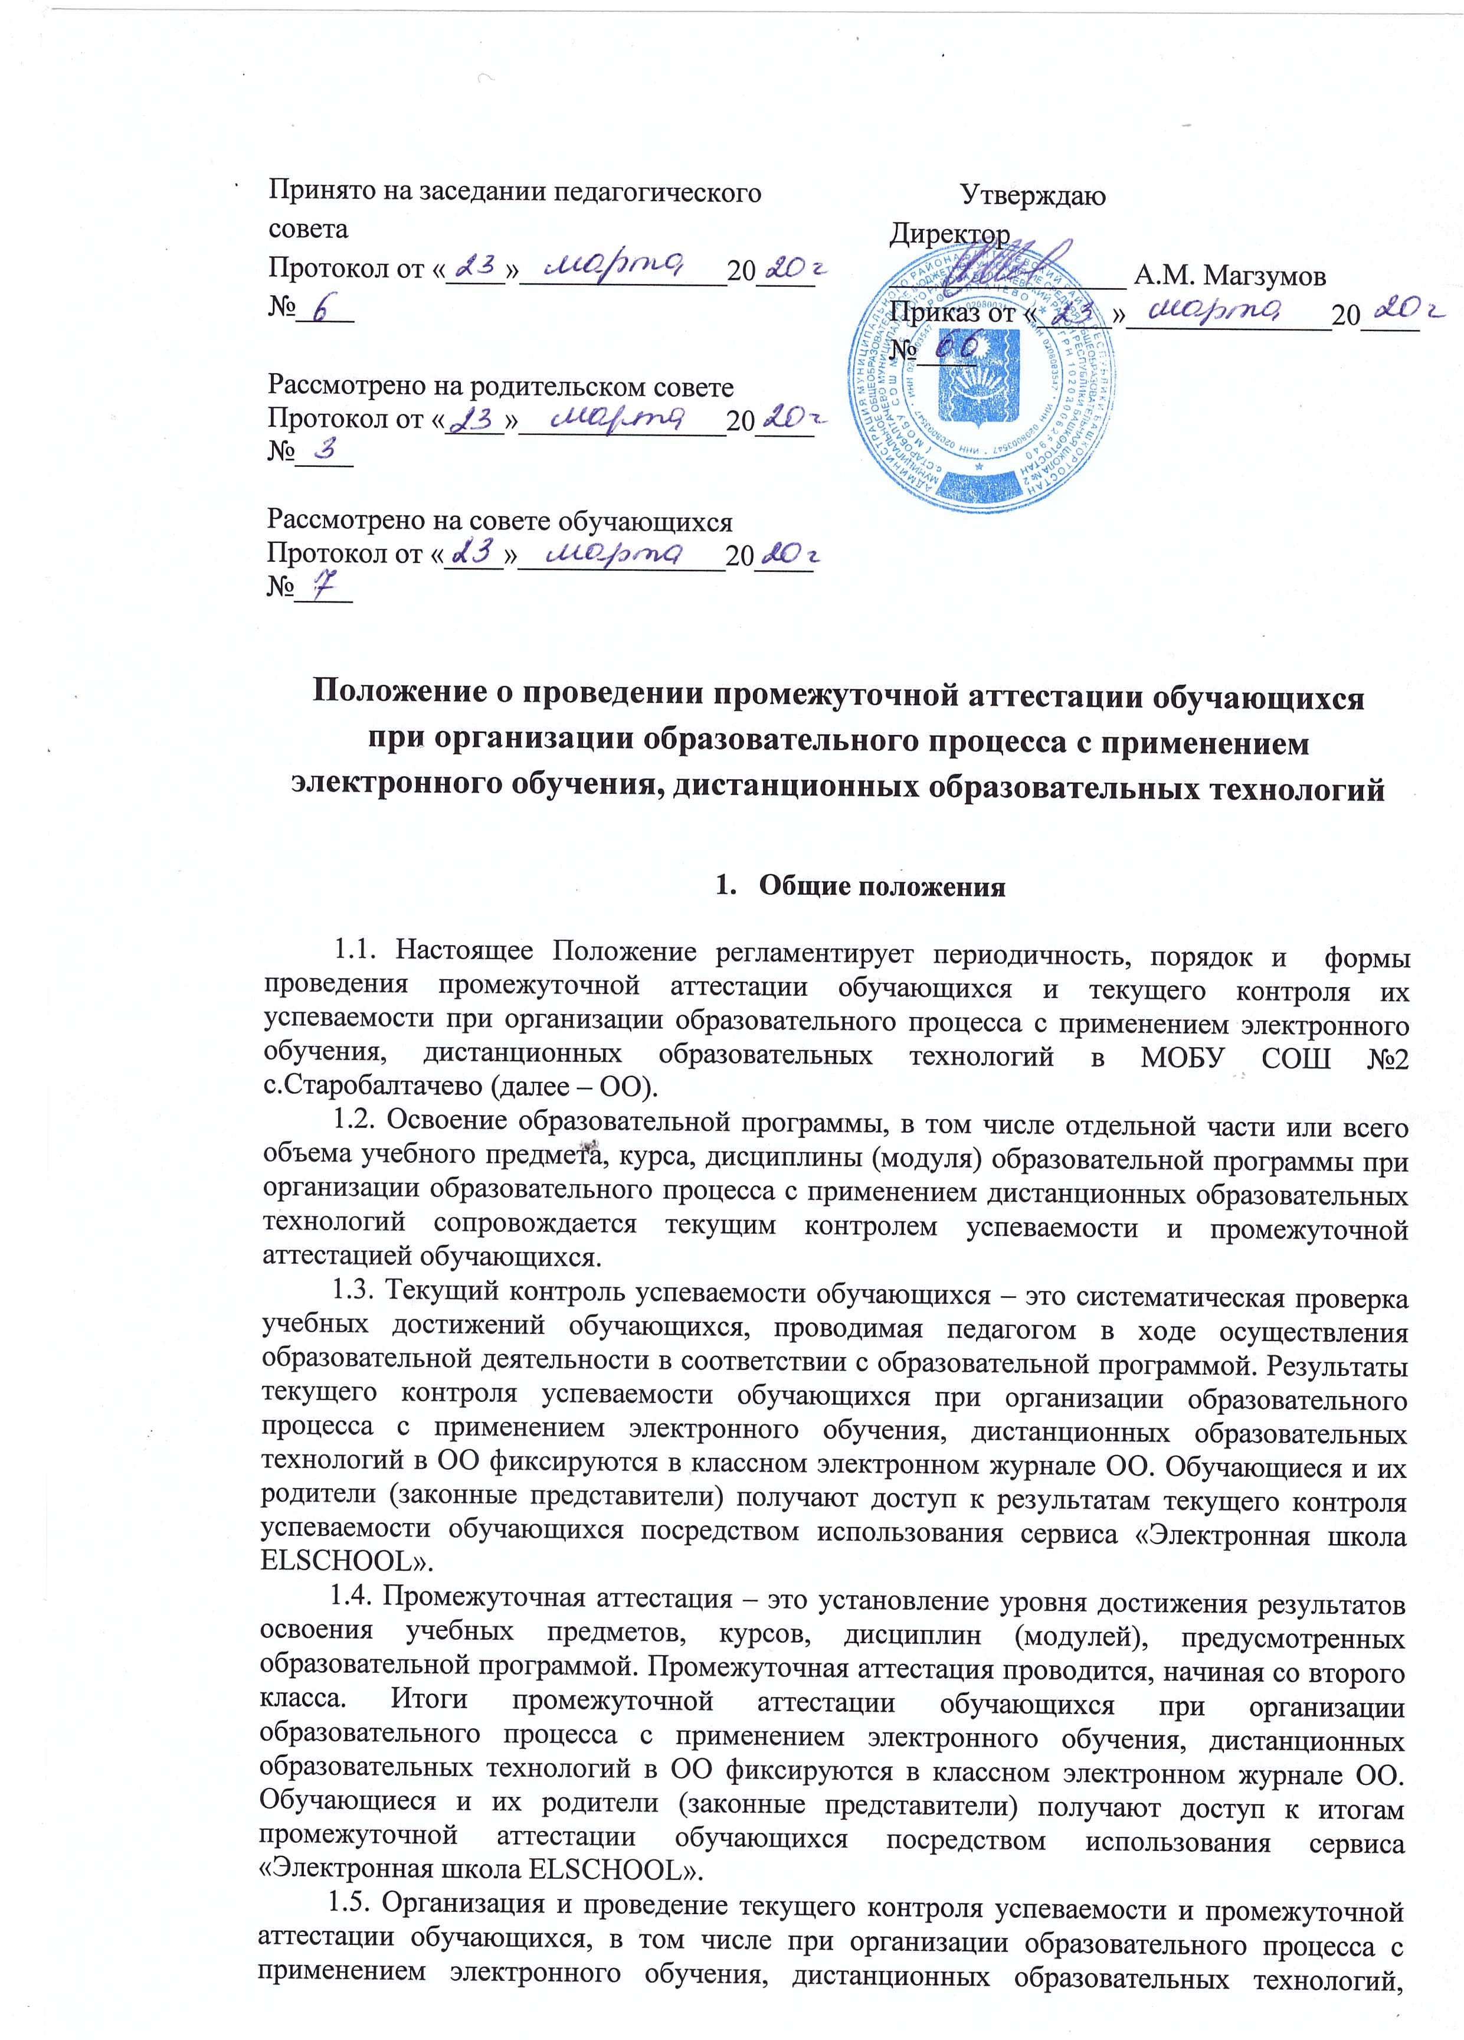

осуществляется в соответствии с действующим законодательством Российской Федерации. Нормативной основой организации и проведения текущего контроля успеваемости и промежуточной аттестации обучающихся в ОО являются:
- Федеральный закон РФ от 29.12.2012 № 273-ФЗ «Об образовании в Российской Федерации» (с изменениями и дополнениями);
- Приказ Министерства образования и науки РФ от 30.08.2013 № 1015 «Об утверждении Порядка организации и осуществления образовательной деятельности по основным общеобразовательным программам – образовательным программам начального общего, основного общего и среднего общего образования» (с изменениями и дополнениями);
- Приказ Министерства образования и науки РФ от 06.10.2009 № 373 «Об утверждении и введении в действие федерального государственного образовательного стандарта начального общего образования» (с изменениями и дополнениями);
- Приказ Министерства образования и науки РФ от 17.12.2010 № 1897 «Об утверждении федерального государственного образовательного стандарта основного общего образования» (с изменениями и дополнениями);
- Приказ Министерства образования и науки РФ от 23 августа 2017 г. № 816 «Об утверждении Порядка применения организациями, осуществляющими образовательную деятельность, электронного обучения, дистанционных образовательных технологий при реализации образовательных программ»;
- «Санитарно-эпидемиологические требования к условиям и организации обучения в общеобразовательных учреждениях. СанПиН 2.4.2.2821-10» (с изменениями и дополнениями);
- иные нормативно-правовые акты органов управления образованием различного уровня;
- Устав ОО;
- настоящее Положение;
- приказы и распоряжения директора ОО.

- Содержание и порядок проведения текущего контроля успеваемости обучающихся при организации образовательного процесса с применением электронного обучения, дистанционных образовательных технологий

2.1. Текущий контроль успеваемости обучающихся при организации образовательного процесса с применением электронного обучения, дистанционных образовательных технологий проводится в течение учебного периода в целях:
- контроля уровня достижения обучающимися результатов, предусмотренных образовательной программой;
- оценки соответствия результатов освоения образовательных программ требованиям ФГОС и государственного образовательного стандарта;
- проведения обучающимся самооценки, оценки его работы педагогическим работником с целью возможного совершенствования образовательного процесса.
2.2. Текущий контроль осуществляется педагогическим работником, реализующим соответствующую часть образовательной программы при организации образовательного процесса с применением электронного обучения, дистанционных образовательных технологий.
2.3. Порядок, формы, периодичность, количество обязательных мероприятий при проведении текущего контроля успеваемости обучающихся при организации образовательного процесса с применением электронного обучения, дистанционных образовательных технологий определяются педагогическим работником с учетом образовательной программы.
2.4. Формами текущего контроля успеваемости обучающихся при организации образовательного процесса с применением электронного обучения, дистанционных образовательных технологий могут являться:
- письменная проверка – письменный ответ обучающегося на один или систему вопросов (заданий). К письменным ответам относятся: домашние, проверочные, контрольные, творческие, исследовательские, проектные работы; письменные отчёты о наблюдениях; письменные ответы на вопросы теста; сочинения, изложения, диктанты, рефераты и другое;
- устная проверка – при использовании электронных технологий, позволяющих вести он-лайн урок и беседу с обучающимися;
- тестовая он-лайн проверка при использовании соответствующих образовательных ресурсов.
2.5. Фиксация результатов текущего контроля успеваемости обучающихся при организации образовательного процесса с применением электронного обучения, дистанционных образовательных технологий осуществляется по пятибалльной системе. Текущий контроль успеваемости обучающихся первого класса в течение учебного года осуществляется без фиксации достижений обучающихся в виде отметок по пятибалльной системе.
2.6. Последствия получения неудовлетворительного результата текущего контроля успеваемости определяются педагогическим работником в соответствии с образовательной программой, и могут включать в себя индивидуализацию содержания образовательной деятельности обучающегося, иную корректировку образовательной деятельности в отношении обучающегося.
2.7. Результаты текущего контроля успеваемости обучающихся при организации образовательного процесса с применением электронного обучения, дистанционных образовательных технологий в ОО фиксируются в классном электронном журнале ОО. Обучающиеся и их родители (законные представители) получают доступ к результатам текущего контроля успеваемости обучающихся посредством использования сервиса «Электронная школа ELSCHOOL».
2.8. Родители (законные представители) обучающихся, осваивающих образовательные программы с применением электронного обучения, дистанционных образовательных технологий, имеют право на получение своевременной и достоверной информации о результатах текущего контроля успеваемости обучающихся, а также на получение комментариев от педагогических работников по результатам текущего контроля успеваемости обучающихся в доступных формах.
2.9. Родители (законные представители) имеют право на получение информации о результатах текущего контроля успеваемости обучающегося в письменной форме в виде выписки из соответствующих документов, для чего должны обратиться к классному руководителю или заместителю директора по учебно-воспитательной работе.

3. Содержание и порядок проведения промежуточной аттестации обучающихся при организации образовательного процесса с применением электронного обучения, дистанционных образовательных технологий

3.1. Промежуточная аттестация обучающихся при организации образовательного процесса с применением электронного обучения, дистанционных образовательных технологий подразделяется на четвертную промежуточную аттестацию (для 2-9 классов) или полугодовую промежуточную аттестацию (для 10-11 классов), которая проводится по каждому учебному предмету, курсу, дисциплине, модулю по итогам четверти либо полугодия, а также годовую промежуточную аттестацию, которая проводится по каждому учебному предмету, курсу, дисциплине, модулю по итогам учебного года. Сроки проведения промежуточной аттестации определяются образовательной программой.
3.2. Годовая промежуточная аттестация обучающихся при организации образовательного процесса с применением электронного обучения, дистанционных образовательных технологий проводится на основе результатов четвертных (полугодовых) промежуточных аттестаций, и представляет собой результат четвертной (полугодовой) аттестации в случае, если учебный предмет, курс, дисциплина, модуль осваивался обучающимся в срок одной четверти (полугодия), либо среднее арифметическое результатов четвертных (полугодовых) аттестаций в случае, если учебный предмет, курс, дисциплина, модуль осваивался обучающимся в срок более одной четверти (полугодия).
При полугодовой промежуточной аттестации округление результата годовой промежуточной аттестации проводится согласно результатам последнего полугодия. При четвертной промежуточной аттестации округление результата годовой промежуточной аттестации проводится согласно результатам последней четверти.
3.3. Целями проведения промежуточной аттестации являются:
- объективное установление фактического уровня освоения образовательной программы и достижения результатов освоения образовательной программы;
- соотнесение этого уровня с требованиями ФГОС и государственного образовательного стандарта;
- оценка достижений конкретного обучающегося, позволяющая выявить пробелы в освоении им образовательной программы и учитывать индивидуальные потребности обучающегося в осуществлении образовательной деятельности;
- оценка динамики индивидуальных образовательных достижений, продвижения в достижении планируемых результатов освоения образовательной программы.
3.4. Фиксация результатов промежуточной аттестации осуществляется по четырех балльной системе, исходя из среднего балла обучающегося по предмету за период промежуточной аттестации (четверть либо полугодие):
- от 4,6 до 5 – 5 баллов;
- от 3,6 до 4,5 – 4 балла;
- от 2,6 до 3,5 – 3 балла;
- до 2,5 – 2 балла. 3.5.
Для прохождения промежуточной аттестации по четвертям при организации образовательного процесса с применением электронного обучения, дистанционных образовательных технологий у обучающегося должно быть выставлено за период прохождения промежуточной аттестации:
- для предметов, которые ведутся 1 час и 2 часа в неделю - не менее трех отметок у обучающегося за период;
- для предметов, которые ведутся 3 часа и более в неделю - не менее пяти отметок у обучающегося за период.
Для прохождения промежуточной аттестации по полугодиям при организации образовательного процесса с применением электронного обучения, дистанционных образовательных технологий у обучающегося должно быть выставлено за период прохождения промежуточной аттестации:
- для предметов, которые ведутся 1 час и 2 часа в неделю - не менее пяти отметок у обучающегося за период;
- для предметов, которые ведутся 3 часа и более в неделю - не менее девяти отметок у обучающегося за период.
3.6. Итоги промежуточной аттестации обучающихся при организации образовательного процесса с применением электронного обучения, дистанционных образовательных технологий в ОО фиксируются в классном электронном журнале ОО. Обучающиеся и их родители (законные представители) получают доступ к итогам промежуточной аттестации обучающихся посредством использования сервиса «Электронная школа ELSCHOOL».
3.7. Родители (законные представители) обучающихся, осваивающих образовательные программы с применением электронного обучения, дистанционных образовательных технологий, имеют право на получение своевременной и достоверной информации об итогах промежуточной аттестации обучающихся, а также на получение комментариев от педагогических работников по результатам промежуточной аттестации обучающихся в доступных формах.
3.8. Родители (законные представители) имеют право на получение информации об итогах промежуточной аттестации обучающегося в письменной форме в виде выписки из соответствующих документов, для чего должны обратиться к классному руководителю или заместителю директора по учебно-воспитательной работе.

4. Заключительные положения

4.1. Настоящее Положение принимается решением педагогического совета ОО с учетом мнения совета обучающихся, с учетом мнения совета родителей (законных представителей) несовершеннолетних обучающихся (при наличии указанных советов) и утверждается приказом директора ОО.
4.2. Изменения и дополнения в настоящее Положение (в том числе, в виде новой редакции Положения) принимаются решением педагогического совета ОО с учетом мнения совета обучающихся, с учетом мнения совета родителей (законных представителей) несовершеннолетних обучающихся (при наличии указанных советов) и утверждаются приказом директора ОО.

